Sankey diagramos energijos gavybos ir perdavimo procesams
PAMOKOS KONSPEKTAS

Energijos tvermės dėsnis – energija iš niekur neatsiranda ir niekur nedingsta, tik vienos rūšies energija virsta kitos rūšies energija.
Energijos tvermės dėsnis – uždaroje sistemoje bendras energijos kiekis nekinta (E = const).

BENDROJI ENERGIJOS GAVYBOS IR PERDAVIMO SCHEMA
Pirmasis elementas energijos gavybos ir perdavimo sistemoje yra turbina, kurią suka garai, vanduo, vėjas ir t.t. Ši energiją perduoda generatoriui, paskui elektros tinklams ir vartotojui. Norint elektros energiją perduoti dideliais atstumais (nuo elektrinės iki vartotojo) reikia ilgų laidų, dėl kurių varžos, kuri tiesiogiai proporcinga laido ilgiui, patiriama daug šiluminių nuostolių. Siekiant sumažinti nuostolius pasitelkiami transformatoriai, kurių naudingumo koeficientas gana aukštas ir siekia 97 % ir daugiau.

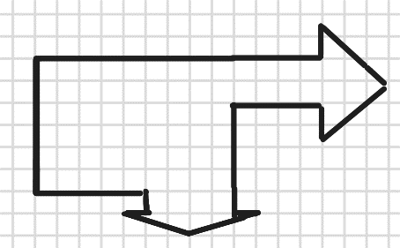
Sankey diagrama – grafinis energijos ar bet kokių srautų vaizdavimo būdas.
Braižant Sankey diagramą svarbu:
- išlaikyti mastelį;
- proporcingai parinkti rodyklių pločius;
svarbu
- nekreipti dėmesio į rodyklių ilgius;
nesvarbu
- rodyklių kryptis vaizduoti energijos virsmų kryptimi;
- nepažeisti energijos tvermės dėsnio.

Sankey diagramose nepažeidžiamas energijos tvermės dėsnis, kuris energijos gavybos ir perdavimo procesams užrašomas lygtimi:
$$E_{kuro}=E_{nuostolių}+E_{vartotojui}$$

Energijos gavybos ir perdavimo sistemos efektyvumas skaičiuojamas pagal formulę:
$$ɳ=\frac{E_{vartotojui}}{E_{kuro}}∙100\%$$

